Информация по состоянию окружающей среды Костанайской области подготовлена по данным «Информационный бюллетеня о состоянии окружающей среды Республики Казахстан», выпуск № 06 (224), подготовленный по результатам работ, выполняемых специализированными подразделениями РГП “Казгидромет” по проведению экологического мониторинга за состоянием окружающей среды на наблюдательной сети национальной гидрометеорологической службы.
Информационный бюллетень (полная версия) размещен на сайте http://kazhydromet.kz Казгидромет Республики Казахстан в разделе «мониторинг окружающей среды».

Состояние окружающей среды Костанайской области

1.Состояние загрязнения атмосферного воздуха по городу Костанай

Наблюдения за состоянием атмосферного воздуха велись на 4 стационарных постах (рис.1, таблица 1).

Таблица 1

Место расположения постов наблюдений и определяемые примеси
Номер поста | Сроки отбора | Проведение наблюдений | Адрес поста | Определяемые примеси
1 | 3 раза в сутки | ручной отбор проб  (дискретные методы) | ул. Каирбекова, 379;  жилой район | взвешенные частицы (пыль), диоксид серы, оксид углерода, диоксид азота
3 |  |  | ул. Дощанова, 43, центр города
2 | каждые 20  минут | в непрерывном режиме | ул.Бородина | взвешенные частицы РМ-10, диоксид серы, оксид углерода, диоксид и оксид азота
4 |  |  | ул. Маяковского | диоксид серы, оксид углерода,  диоксид и оксид азота

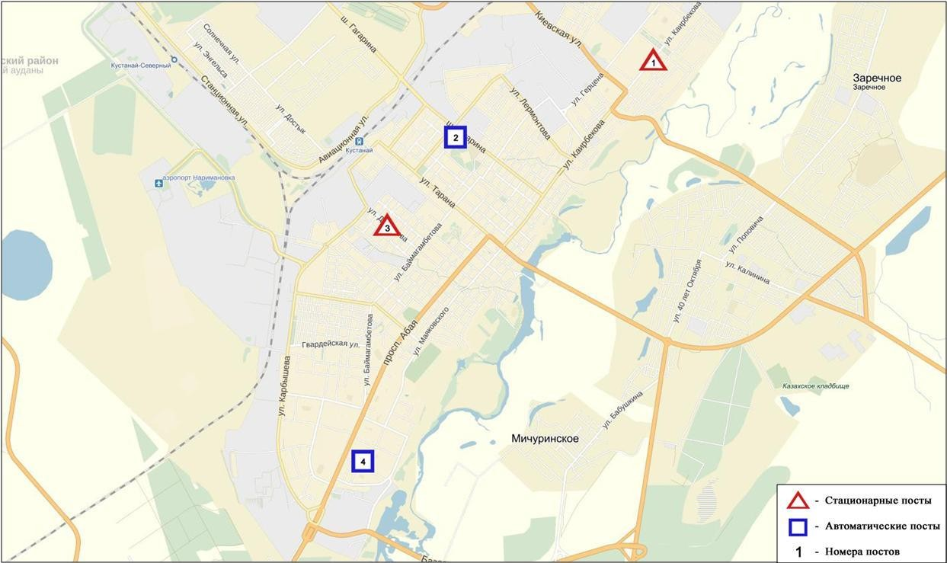
Рис.1 Схема расположения стационарной сети наблюдения за загрязнением атмосферного воздуха города Костанай

Общая оценка загрязнения атмосферы.По данным стационарной сети наблюдений (рис.1), уровень загрязнения атмосферного воздуха оценивался как повышенным,он определялся значениямиСИ равным2 и НП=0% по оксиду азота в районе поста №4 (ул. Маяковского).
Среднемесячные концентрациии загрязняющих веществ не превышали ПДК. Максимально-разовая концентрация диоксида азота составила 1,7ПДК_{м.р.},
оксида азота - 1,9 ПДК_{м.р.}, остальные загрязняющие вещества не превышали ПДК. Случаи высокого загрязнения (ВЗ) и экстремально высокого загрязнения (ЭВЗ)
атмосферного воздуха не обнаружены.

2.Состояние атмосферного воздуха по городу Рудный

Наблюдения за состоянием атмосферного воздуха велись на 2 стационарных постах (рис.2, таблица 2).

Место расположения постов наблюдений и определяемыепримеси
Таблица2

Номер поста | Сроки отбора | Проведениенаблюдений | Адрес поста | Определяемые примеси
5 | каждые 20  минут | в непрерывном режиме | ул. Молодой Гвардии | взвешенные частицы РМ- 10, диоксид серы,оксид углерода,диоксид и оксид азота
6 |  |  | рядом с мечетью

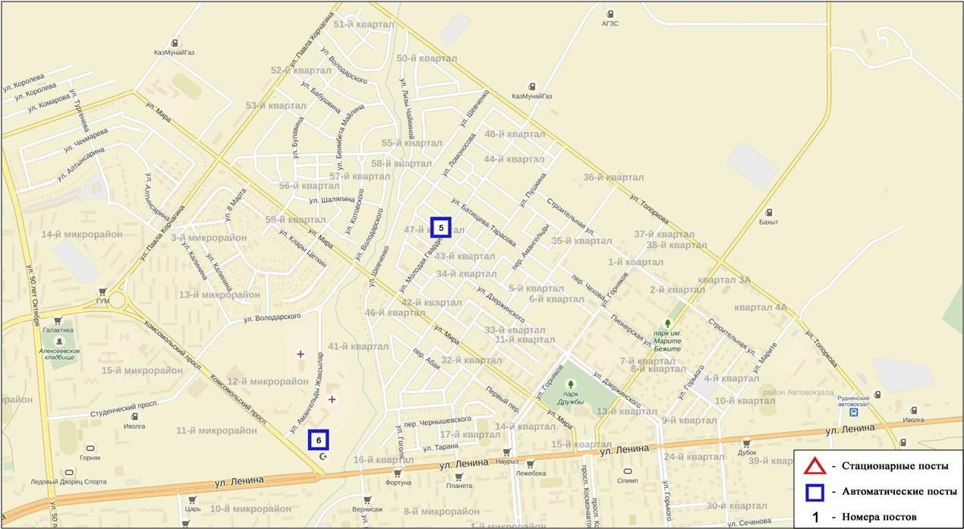
Рис.2 Схема расположения тационарной сети наблюдения за загрязнением атмосферного воздуха городаРудный

Общая оценка загрязнения атмосферы.По данным стационарной сети наблюдений (рис.9.2), уровень загрязнения атмосферного воздуха оценивается как низкий, определялся значениямиСИ равным 1, НП=0%.
Среднемесячные разовые и максимально-разовыеконцентрации загрязняющих веществ не превышали ПДК (таблица 1).
Случаи высокого загрязнения (ВЗ) и экстремально высокого загрязнения (ЭВЗ) атмосферного воздуха не обнаружены.

3.Состояние атмосферного воздуха по поселку Карабалык

Наблюдения за состоянием атмосферного воздуха велись на 1 стационарном посту (рис.3, таблица 3).

Таблица3
Место расположения постов наблюдений и определяемые примеси
Номер поста | Сроки отбора | Проведение наблюдений | Адрес поста | Определяемые примеси
13 | каждые 20 минут | в непрерывном режиме | ул. Гагарина, 40 «А» | взвешенные частицы РМ-2,5, взвешенные частицы РМ-10, оксид углерода, диоксид и оксид азота, озон (приземный), аммиак

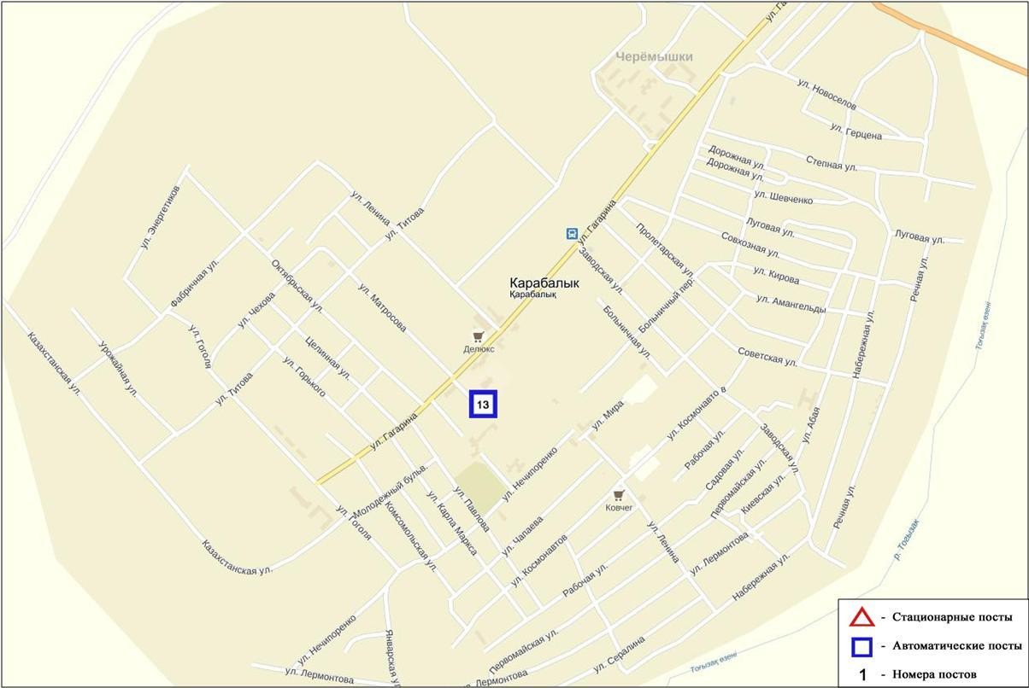
Рис.3 Схема расположения стационарной сети наблюдения за загрязнением атмосферного воздуха поселку Карабалык

Общая оценка загрязнения атмосферы. По данным стационарной сети наблюдений (рис.3), уровень загрязнения атмосферного воздуха оценивается как низкий,он определялся СИ=1 (низкий уровень), НП равным 0% (низкий уровень).
Среднемесячная концентрация озона (приземный) составила 1,4 ПДК_{с.с.}, концентрации других загрязняющих веществ не превышали ПДК_{с.с}.
Максимально-разовые загрязняющих веществ не превышали ПДК.
Случаи высокого загрязнения (ВЗ) и экстремально высокого загрязнения (ЭВЗ) атмосферного воздуха не обнаружены.

4.Состояние атмосферного воздуха по городу Аркалык

Наблюдения за состоянием атмосферного воздуха велись на 2 стационарных постах (рис.4, таблица 4).

Таблица 4
Место расположения постов наблюдений и определяемые примеси
Номер поста | Сроки отбора | Проведение наблюдений | Адрес поста | Определяемые примеси
11 | каждые 20 минут | в непрерывном режиме | на территории АТЭК | Взвешенные частицы РМ-10, диоксид серы, оксид углерода, диоксид азота
12 |  |  | на территории М Аркалык

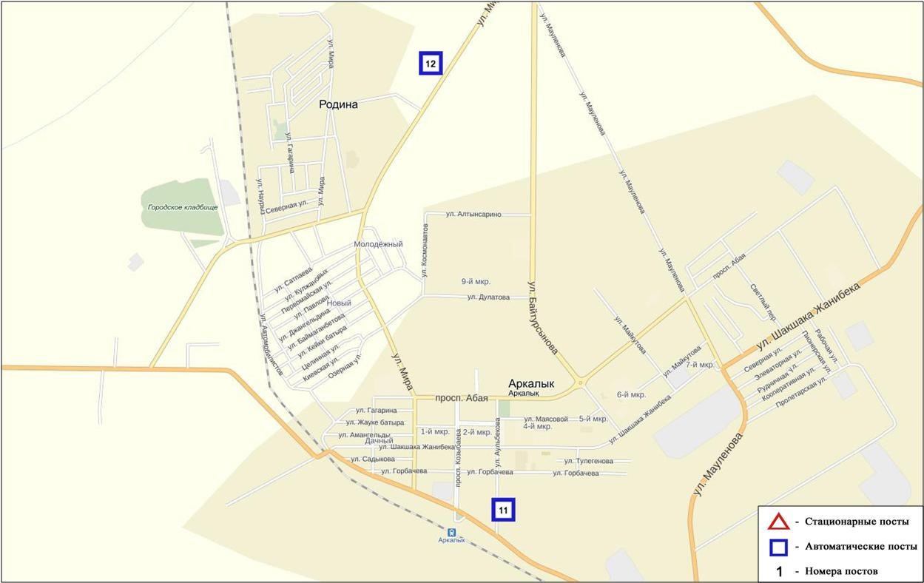
Рис.4 Схема расположения стационарной сети наблюдения за загрязнением атмосферного воздуха города Аркалык

Общая оценка загрязнения атмосферы. По данным стационарной сети наблюдений (рис.4), уровень загрязнения атмосферного воздуха оценивается как повышенный, он определялся СИ=2, НП равным 0% по диоксиду азота в районе поста
№ 12 (на территории М Аркалык).
Среднемесячная концентрация диоксид серы составила 1,3 ПДК_{с.с.}, концентрации других загрязняющих веществ не превышали ПДК_{с.с}.
Максимально-разовые концентрации составили: диоксид азота – 1,97 ПДК_{м.р}, концентрации других загрязняющих веществ не превышали ПДК_{м.р.} (таблица 1).
Случаи высокого загрязнения (ВЗ) и экстремально высокого загрязнения (ЭВЗ) атмосферного воздуха не обнаружены.

5.Состояние атмосферного воздуха по городу Житикара

Наблюдения за состоянием атмосферного воздуха велись на 2 стационарном посту (рис.5, таблица 5).

Место расположения постов наблюдений и определяемыепримеси
Таблица 5

Номер поста | Сроки отбора | Проведение наблюдений | Адрес поста | Определяемые примеси
9 | каждые 20 минут | в непрерывном режиме | на территории центрального рынка | Взвешенные частицы РМ-10, диоксид серы, оксид углерода, диоксид азота
10 |  |  | на территории М  Житикара | Взвешенные частицы РМ-10,  диоксид серы, оксид углерода,

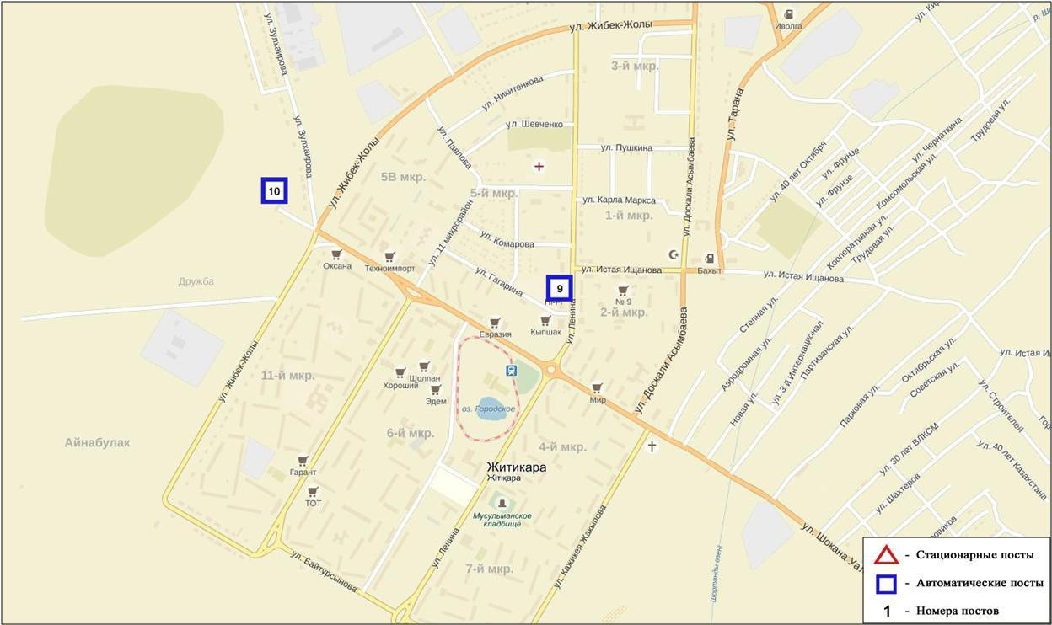
Рис.5 Схема расположения стационарной сети наблюдения за загрязнением атмосферного воздуха города Житикара

Общая оценка загрязнения атмосферы. По данным стационарной сети наблюдений (рис.5), уровень загрязнения атмосферного воздуха оценивается как повышенный, он определялся СИ=2, НП равным 0% по взвешенным частицам РМ-10 в районе поста №9 (на территории центрального рынка).
Среднемесячная концентрация диоксид серы составила 2,7 ПДК_{с.с.}, концентрации других загрязняющих веществ не превышали ПДК_{с.с}.
Максимально-разовые концентрации составили: взвешенные частицы РМ- 10 – 1,7 ПДК_{м.р}, диоксид серы – 1,0 ПДК_{м.р}, концентрации других загрязняющих веществ не превышали ПДК_{м.р.}.
Случаи высокого загрязнения (ВЗ) и экстремально высокого загрязнения (ЭВЗ) атмосферного воздуха не обнаружены.

6.Состояние атмосферного воздуха по городу Лисаковск

Наблюдения за состоянием атмосферного воздуха велись на 2 стационарном посту (рис.6, таблица 6).

Таблица 6
Место расположения постов наблюдений и определяемые примеси
Номер поста | Сроки отбора | Проведение наблюдений | Адрес поста | Определяемые примеси
7 | каждые 20 минут | в непрерывном режиме | на территории гидрологического сооружения Казылжарского водохранилища | Взвешенные частицы РМ-10, диоксид серы, оксид углерода, диоксид азота
8 |  |  | ул. Тобольская, на территории ГКП «Лисаковсккомуннерго»

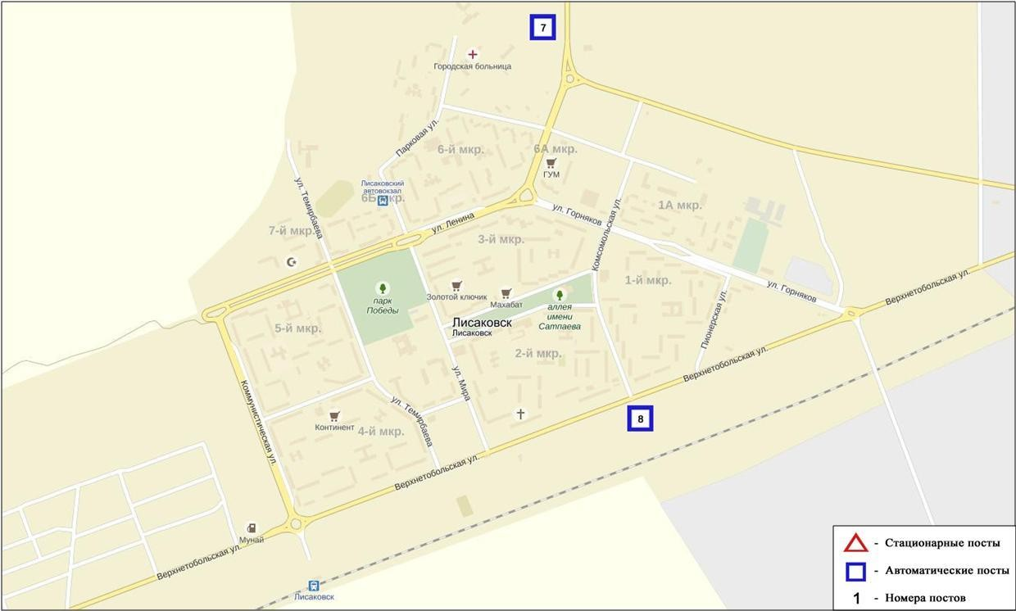
Рис.6 Схема расположения стационарной сети наблюдения за загрязнением атмосферного воздуха города Лисаковск

Общая оценка загрязнения атмосферы. По данным стационарной сети наблюдений (рис.6), уровень загрязнения атмосферного воздуха оценивается как низкий, он определялся СИ=1 (низкий уровень)и НП равным 0% (низкий уровень).
Среднемесячная концентрация диоксид серы составила 4,2 ПДК_{с.с.}, концентрации других загрязняющих веществ не превышали ПДК_{с.с}.
Максимально-разовые концентрации составили: взвешенные частицы РМ- 10 – 1,2 ПДК_{м.р}, диоксид азота – 1,3 ПДК_{м.р}, концентрации других загрязняющих веществ не превышали ПДК_{м.р}.
Случаи высокого загрязнения (ВЗ) и экстремально высокого загрязнения (ЭВЗ) атмосферного воздуха не обнаружены.

7.Качество поверхностных вод на территории Костанайской области

Наблюдения за загрязнением поверхностных вод на территории Костанайской области проводились на 3 водных объектах: реки Тобыл, Айет, Тогызак.
В реке Тобыл температура воды 16,5ºC, водородный показатель равен 7,72, концентрация растворенного в воде кислорода – 5,64 мг/дм3, БПК₅– 2,73 мг/дм3. Превышения ПДК были зафиксированы по веществам из групп главных ионов (сульфаты – 1,7 ПДК), биогенных элементов (азот нитритный – 1,2 ПДК), тяжелых металлов (медь – 2,0 ПДК, никель – 5,8 ПДК, марганец – 3,3 ПДК).
В реке Айет температура воды 14,1ºC, водородный показатель равен 7,18, концентрация растворенного в воде кислорода – 8,17 мг/дм3, БПК₅– 1,63 мг/дм3. Превышения ПДК были зафиксированы по веществам из групп главных ионов (сульфаты – 1,4 ПДК), тяжелых металлов (никель – 2,8 ПДК, марганец – 2,3ПДК).

В реке Тогызык температура воды 11,0ºC, водородный показатель равен 7,18, концентрация растворенного в воде кислорода – 10,5 мг/дм3, БПК₅– 6,28 мг/дм3. Превышения ПДК были зафиксированы по веществам из групп главных ионов (магний – 1,1 ПДК, сульфаты – 1,8 ПДК), биогенных элементов (железо общее – 1,7 ПДК), тяжелых металлов (марганец – 3,2 ПДК, никель – 7,5 ПДК).
Качество воды водных объектов на территории Костанайской области оценивается следующим образом: вода «умеренного уровня загрязнения» – реки Тобыл, Айет, Тогызык.
В сравнении с июнем 2017 года качество воды реки Тогызык– существенно не изменилось; рек Тобыл, Айет – улучшилось.
Качество воды по биохимическому потреблению кислорода за 5 суток оценивается следующим образом:«нормативно чистая»– реки Тобыл, Айет;
«умеренного уровня загрязнения» – река Тогызык.
В сравнении с июнем 2017 года по величине биохимического потребления кислорода за 5 суток, состояние качества воды в реках Тобыл,Тогызык – существенно не изменилось; реке Айет –улучшилось.

8.Радиационный гамма-фон Костанайской области

Наблюдения за уровнем гамма излучения на местности осуществлялись ежедневно на 6-ти метеорологических станциях (Костанай, Комсомолец, Карасу, Жетикара, Докучаевка, Урицкий)и на 4-х автоматических постах наблюдений за загрязнением атмосферного воздуха г.Костанай(ПНЗ№2; ПНЗ№4),Рудный(ПНЗ №5; ПНЗ №6) (рис.7).
Средние значения радиационного гамма-фона приземного слоя атмосферы по населенным пунктам областинаходились в пределах0,08-0,21 мкЗв/ч. В среднем по области радиационный гамма-фон составил 0,11 мкЗв/ч и находился в допустимых пределах.

9.Плотность радиоактивных выпадений вприземном слое
атмосферы

Контроль за радиоактивным загрязнением приземного слоя атмосферы на территории Костанайской области осуществлялся на 2-х метеорологических станциях (Жетыкара, Костанай) путем отбора проб воздуха горизонтальными планшетами (рис. 7). На станции проводился пятисуточный отбор проб.
Среднесуточная плотность радиоактивных выпадений в приземном слое атмосферы на территории области колебалась в пределах 1,0-1,5 Бк/м2. Средняя величина плотности выпадений по области составила 1,2 Бк/м2, что не превышает предельно-допустимый уровень.

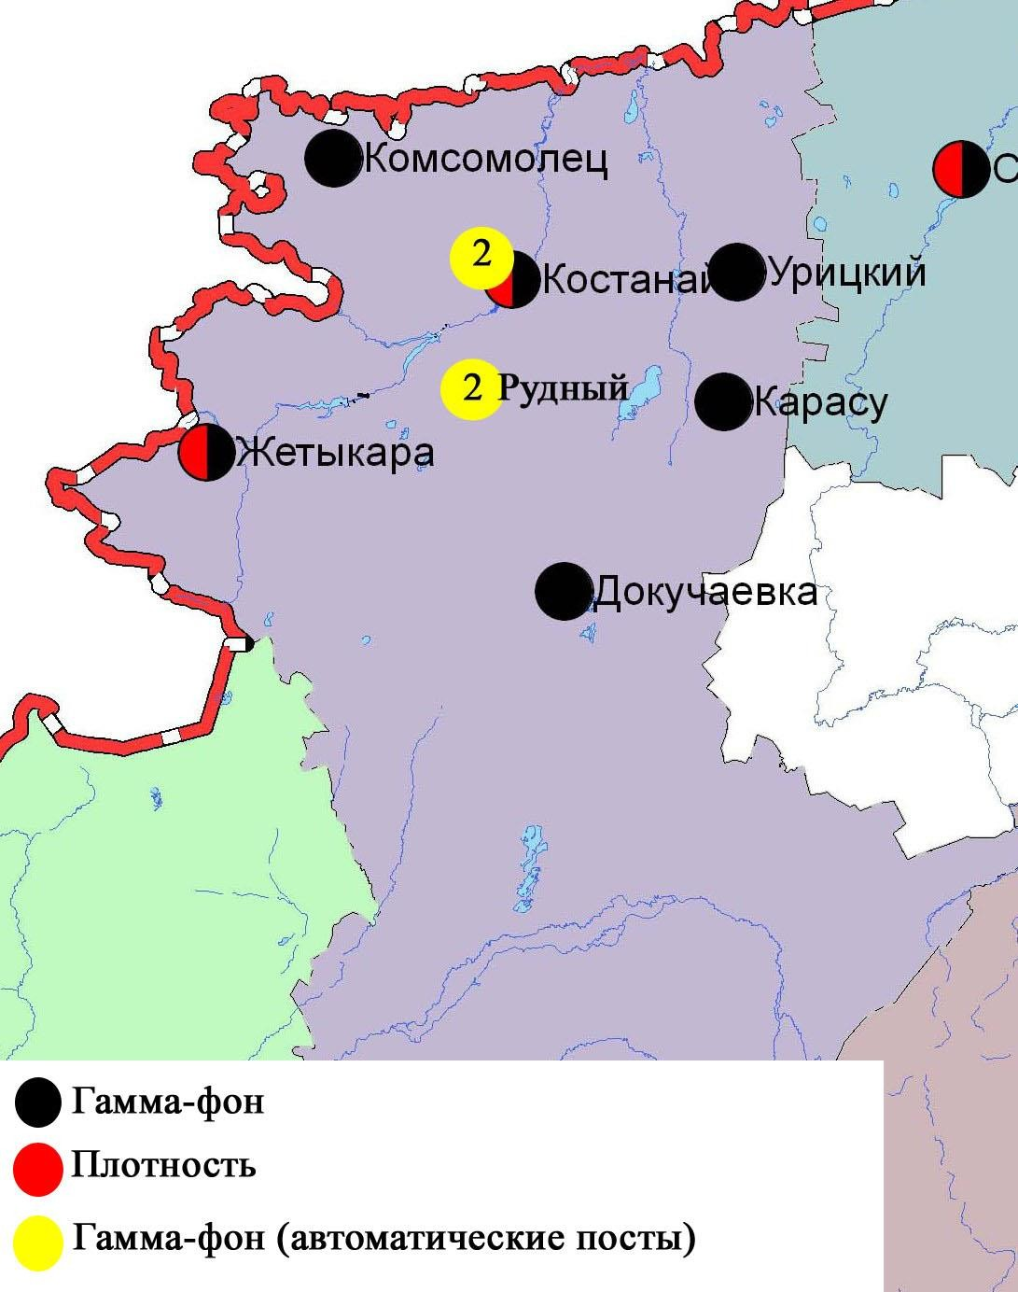
Рис. 7 Схема расположения метеостанций за наблюдением уровня радиационного гамма-фона и плотности радиоактивных выпадений на территорииКостанайской области

